Jan
- Weekendophold eller anden forkælelse
- Tøj – skjorter, bluser, T-shirt str. 3XL – ikke slimline
- Cowboybukser W42 L32 – f.eks. Wrangler (ikke lavtaljede)
- Deodorant og parfume Hugo Boss Bottled
- Parfume Acqua Di Gio, Eau de Parfum. maks. 100 ml, da den skal kunne komme med i flyveren.
- Vasketøjskurve, 1 af hver slags.
- 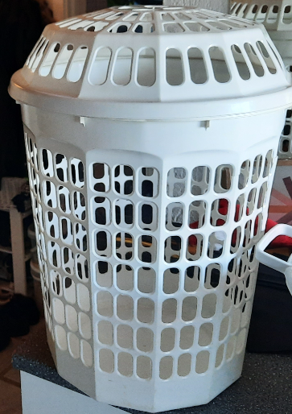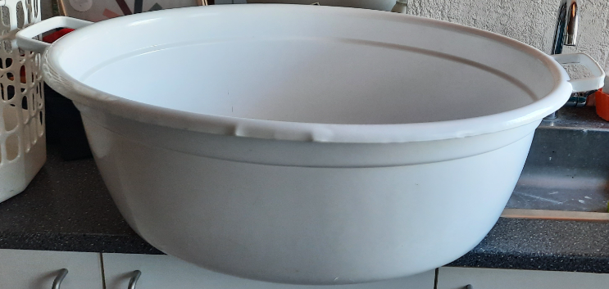
- Bøger indbundne:
Ken Follet: Lysets våben
Lise Ringhof og Erik Valeur: ”Det er de unge som forsvinder”
Karin Smirnoff: ”Havørnens Skrig”

Lars Findsen: ”Spionchefen, erindringer fra celle 18”.

Kjeld Hansen: ”Folk & fortællinger, fra det tabte land” Bind 1 og 2

Bøger Paperback:
Pernille Juhl: ”Helenes Krig” og ”Helenes Befrielse”

Erling Jepsen: ”Alting begynder i Gram”, ”Hjertets dannelse”, ”Erna i krig”, ”Erna og rumæneren”, ”Skolekomedie”, ”Vindueskiggeren”

Jens Kristian Lings: ”Elisabeths dagbog” bind 1-6 eller måske flere.

Bøger Paperback:
Lotte og Søren Hammer, Serien Venner og Fjernder:
7: Heltenes sommer
8: Rottelinjen

